Муниципальное бюджетное дошкольное образовательное учреждение "Детский сад N368 г. Челябинска"
Адрес: 454129 г. Челябинск, ул. Суркова, 22, тел. (351) 253-08-72
E-mail: mdou368@yandex.ru; mdou368@mail.ru
Сайт: www.rosinka368.ru

«Путешествие по театральному уголку»
Театральный уголок в предметно - пространственной развивающей среде группы раннего возраста - важный элемент.
Именно театрализованная игра способна сплотить детей группы, объединить их деятельность.
Театрализованная игра хорошо развивает память, фантазию, художественно-образное восприятие, воображение, активизирует мышление, способствует развитию речи
Приобщать ребёнка к миру игры и театра нужно начинать с раннего возраста.

В процессе игр в театральном уголке, мы видим, что робкий ребёнок становится более смелым и решительным, застенчивый - преодолевает неуверенность в себе.
Все дети любят слушать сказки, но когда сказка оживает, когда герои начинают двигаться и разговаривать - для детей это настоящее чудо!
Хочу представить вашему вниманию театральный уголок первой младшей группы ДОУ № 368, и познакомить с рекомендуемыми сказками.
Почти всех героев сказок, я сделала своими руками, резиновые герои сказок и куклы на руку приобретены в магазине.
В нашем театральном уголке собраны разнообразные виды театра.
Здесь есть пальчиковый театр (когда каждая куколка одевается на палец); резиновые куклы (представлены в виде резиновых игрушек); настольный театр (все персонажи, а также некоторые атрибуты сказки, например: избушки, лес, и др., представлены в виде деревянных фигурок); куклы би-ба-бо (каждая кукла надевается на руку). Также в театральном уголке большое разнообразие масок и различные шапочки с изображением персонажей.
Широко представлен театр – варежки; театр на бутылках, театр на фланелеграфе.

Предлагаю отправиться в путешествие по нашему театральному уголку:

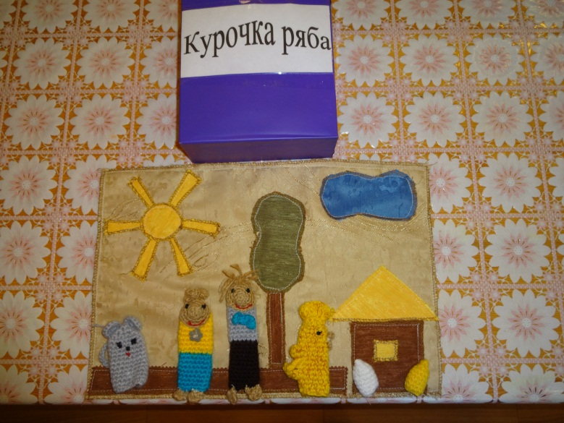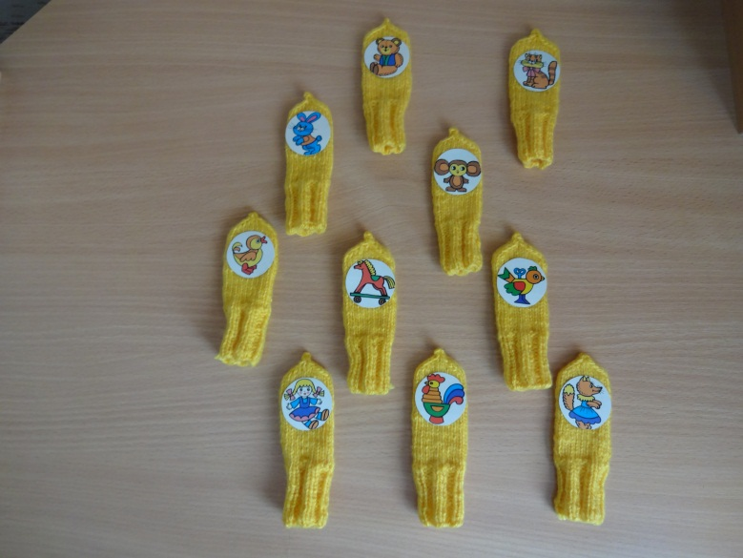
Пальчиковый театр «Курочка Ряба» Пальчиковый театр А.Барто «Игрушки»
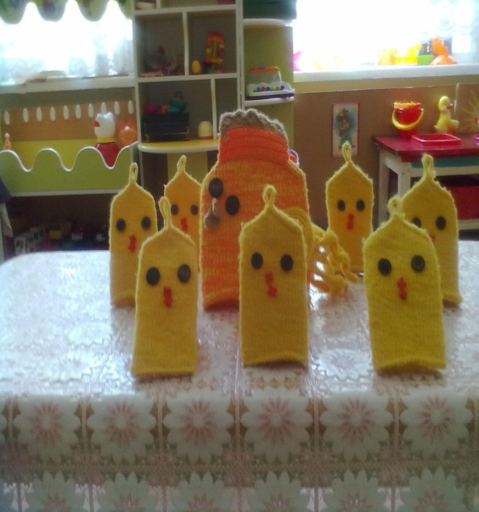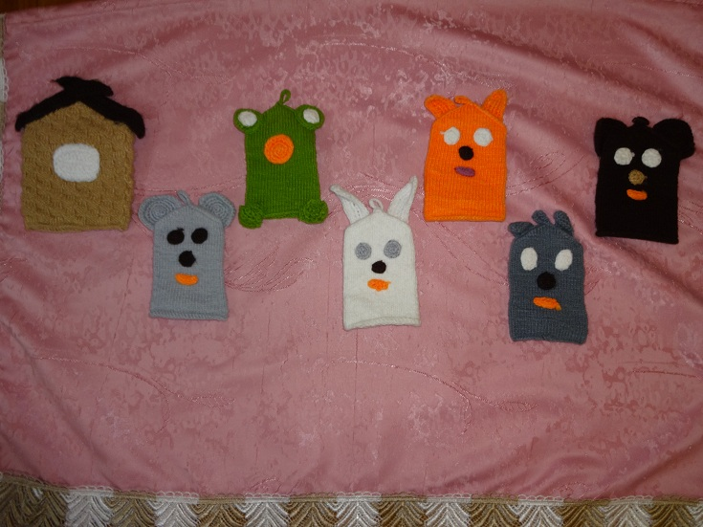
Театр – Варежки «Курочка и цыплята» Театр – Варежки «Теремок»
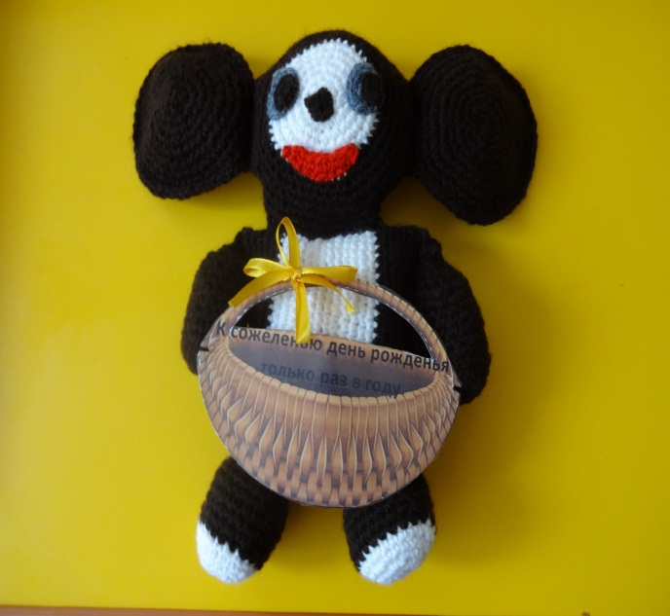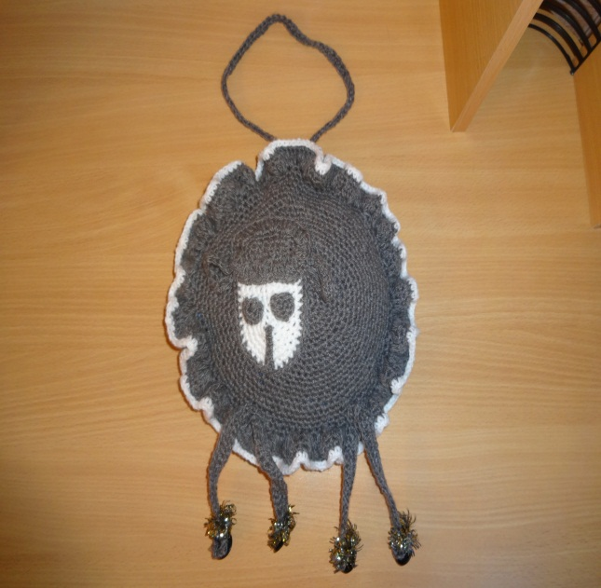
Театр игрушек «Чебурашка» Театр игрушек «Козлёнок»
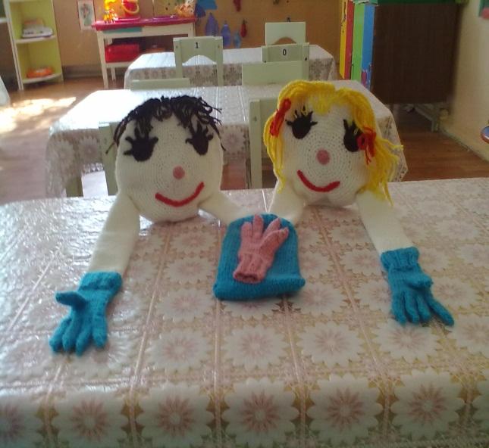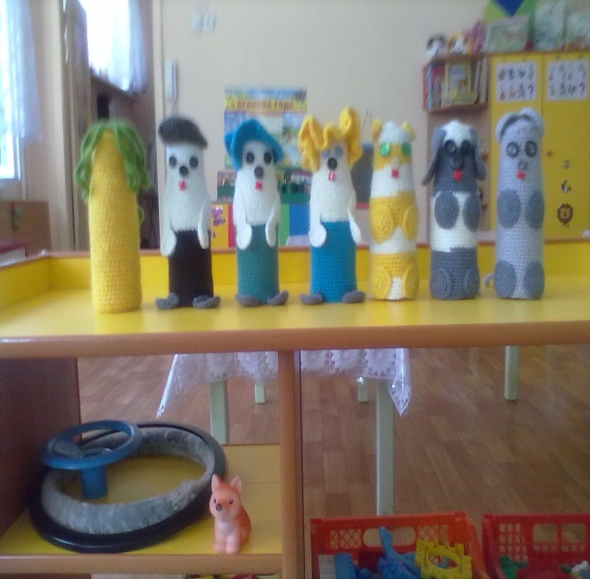
Театр игрушек «Мирилки» Театр на бутылках «Репка»
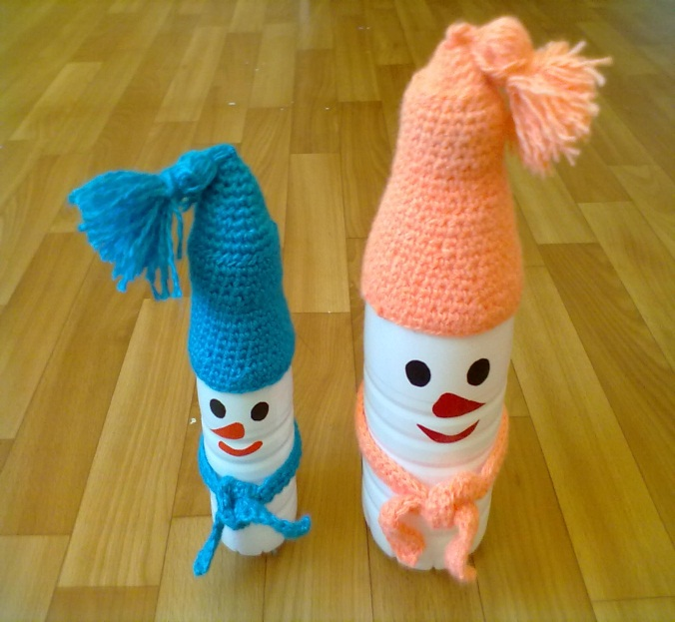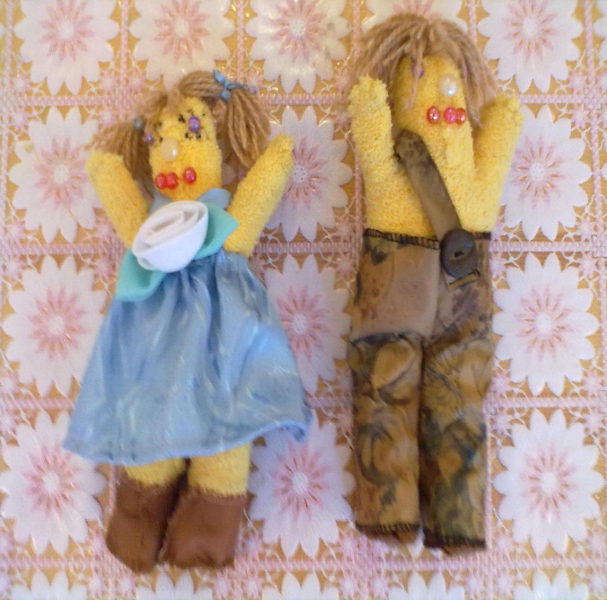
Театр игрушек «Снеговики» Театр Кукол «Сладкая парочка

